附件2

医疗机构、医师、护士电子化注册系统
功能规范与操作流程（2017版）

1.电子化注册系统功能简介
在全国医疗机构、医师、护士执业注册联网管理信息系统的基础上，以满足未来实施电子化注册、实现电子证照管理需要为目标，围绕现有系统升级和新功能开发等开展研究，补充数据库内容，实现数据共享，系统主要功能如下：
1.1个人端系统分为医师个人端系统和护士个人端系统。
1.1.1医师个人端系统主要功能为：医师业务联网申请、业务审批情况查询、医师执业信息查询、医师考核信息查询、医师个人信息维护。
1.1.2护士个人端系统主要功能为：护士业务联网申请、业务审批情况查询、护士执业信息查询、护士个人信息维护。
1.2医疗机构端主要功能为：
1.2.1医师账号激活、医师业务联网确认、医师业务审批情况查询、本机构医师执业信息查询、本机构医师考核信息查询、本机构医师修改信息确认。
1.2.2护士账号激活、护士业务联网确认、护士业务审批情况查询、本机构护士执业信息查询、本机构护士修改信息确认。
1.2.3医疗机构业务联网申请、医疗机构业务审批情况查询、医疗机构信息维护、医疗机构执业信息查看。
1.3卫生计生委端主要功能为：
1.3.1医师电子化注册各项业务的办理。
1.3.2护士电子化注册各项业务的办理。
1.3.3医疗机构电子化登记各项业务的办理。
1.3.4医疗机构账号的分发与管理。
1.3.5信息查询与统计分析。
1.4社会公示端主要功能为：
按相关规定公示医师和护士电子化执业注册信息以及医疗机构电子化登记信息。
2.电子化注册操作流程
2.1医疗机构电子化登记操作流程
申请人在医疗机构端登录系统后，按规定和系统提示填写拟办理的业务申请，保存并提交至相关卫生计生行政主管部门。卫生计生委端可以在审批列表中查看并审批提交的业务申请。行政主管部门审批通过的信息，将依据政务公开的规定，通过当地政府指定的信息发布渠道予以公开。总体流程图示如下：
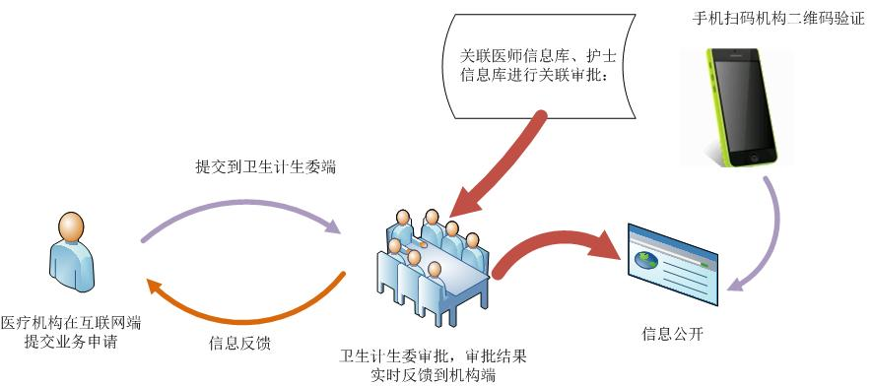
图2-1
医疗机构电子化注册系统功能模块包括医疗机构、卫生计生委、社会公开三个部分。
2.1.1医疗机构端功能及注册流程
（1）医疗机构端账户获取
医疗机构的用户名及密码由辖区内的卫生计生委行政部门（含中医药管理部门）生成并分发。医疗机构相关负责人携带相关材料：1)医疗机构执业许可证副本原件及复印件；2)医疗机构授权委托书；3)受委托人身份证原件及复印件到卫生计生行政部门(含中医药管理部门）领取用户名和密码，经卫生计生行政部门(含中医药管理部门）分发人员现场核实后，用户名和密码直接发送到医疗机构相关业务负责人手机中，医疗机构相关业务负责人凭此用户名和密码登录医疗机构端。医疗机构端登录网址http：//www.nhfpc.gov.cn（或各省级卫生计生行政部门指定的网址），下载医疗机构端软件及使用说明，进行业务申请及医疗机构管理。医疗机构端账户获取及业务办理图示如下：
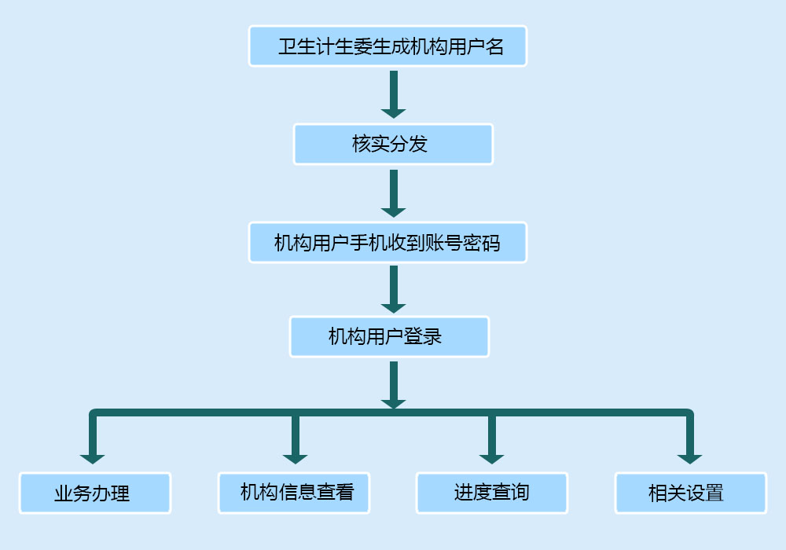
图2-1-1
（2）医疗机构端主要功能
①业务申请
由卫生计生委端录入设置信息后医疗机构可以从设置连带信息进行执业登记申请。
已经执业登记的医疗机构可以进行变更、校验、停业、解除停业、注销等申请。
②查询修改
可以修改电话、传真等信息，并可以查看历史业务信息。
③人员信息维护
提供本机构医师信息，本机构护士信息，本机构其他人员信息，本机构诊疗科目与医师执业范围对照等功能。
④信息验证
可以进行医师资格信息验证，医师执业注册信息验证，护士执业注册信息验证，全国医疗机构查询等功能。
⑤系统功能
可以修改登录密码等功能。
（3）医疗机构电子化注册各项申请业务流程图
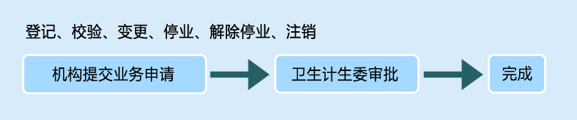
图2-1-2
2.1.2卫生计生委端的功能
卫生计生委端登录后，可进行各项业务的审批：除了保留直接在卫生计生委端完成的注册、变更、注销等多种业务外，卫生计生委端还可以审批由医疗机构端提交的业务申请，审批通过后获取国家卫生计生委端发放的电子化注册识别码，只有获得国家赋予的电子化注册识别码才能完成后续相关业务。
2.1.3信息公开功能及图示
（1）信息公开功能
医疗机构登记信息可在各级卫生计生委网站上进行公开。
（2）信息公开图示
经审批通过的机构登记信息，在当地政府指定的信息发布渠道和国家卫生计生委网站上进行公开。如图2-1-4所示：
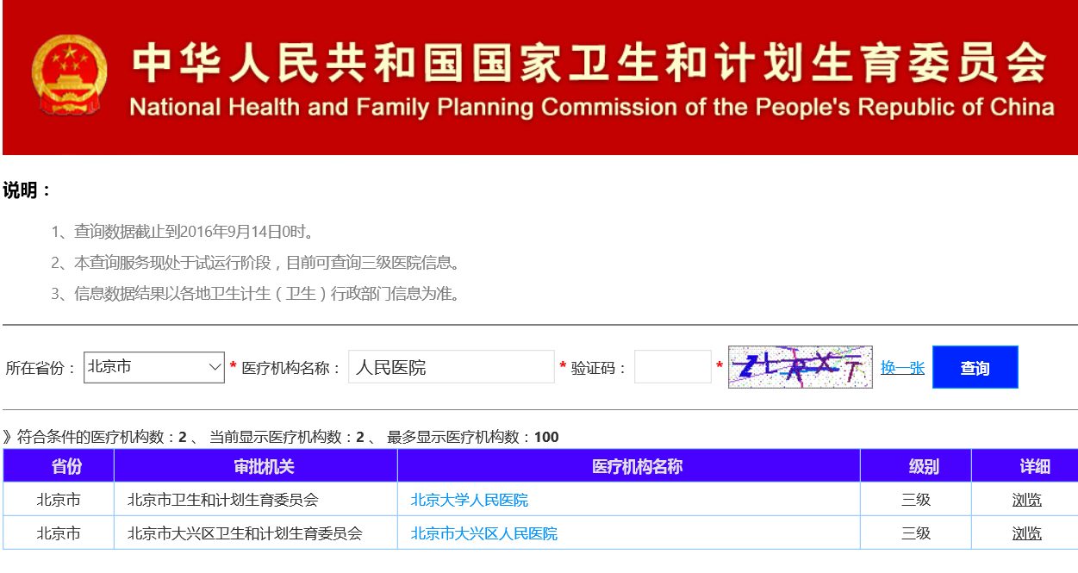
图2-1-4
2.2医师电子化注册总体操作流程
申请人在医师个人端登录系统后，按规定和系统提示提交申请。所提交的申请经执业机构审核确认后，提交负责行政审批的行政主管部门办理。审批行政主管部门审批通过的信息，将依据政务公开的规定，通过当地政府指定的信息发布渠道和国家卫生计生委的网站予以公开。总体流程如图2-2-1所示：
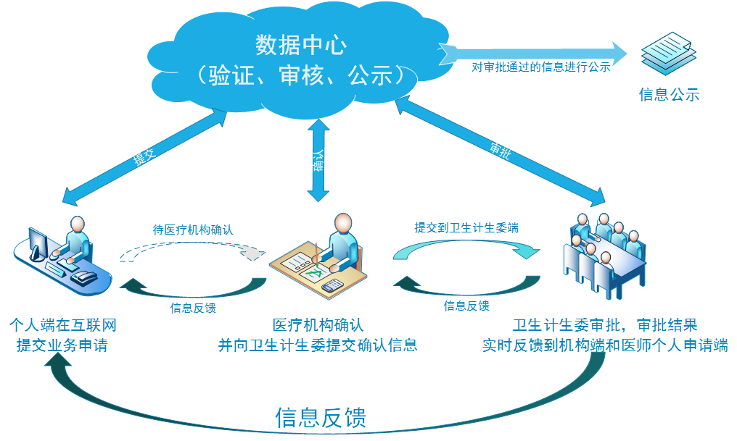
图2-2-1
医师电子化注册系统功能模块包括医师个人端、医疗机构端、卫生计生委端、公示端四个部分：
2.2.1医师个人端功能及注册流程
（1）医师个人端功能
医师登录网址：http：//www.nhfpc.gov.cn（或各省级卫生计生行政部门指定的网址）进行用户实名注册，领取激活码；激活账户；提交业务申请，验证资格或执业信息；查看业务办理进度；提交或更新照片、学历、毕业学校、任职资格等个人信息。
（2）医师个人端注册流程如图2-2-3所示：
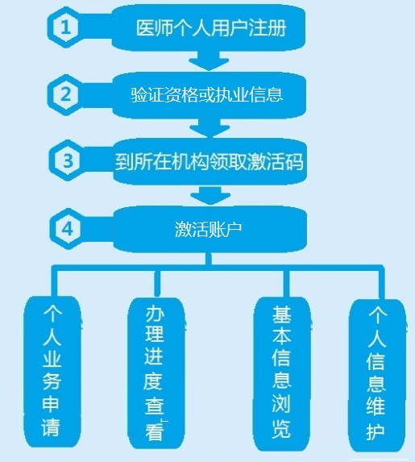
图2-2-3
（3）医师电子化注册各项申请业务注册流程如图2-2-4所示：
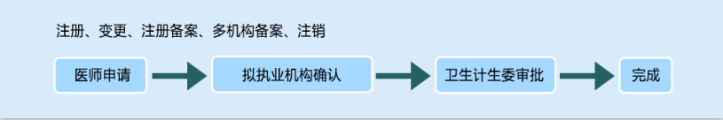
图2-2-4
（4）需到卫生计生行政主管部门或其指定机构直接办理的业务：
①补录“老人”资格。
②港澳台医师资格认定。
③港澳台医师短期行医。
④外国医师短期行医。
2.2.2医疗机构端功能及注册流程
（1）医疗机构端账户获取及主要功能
医疗机构的账户获取同2.1.1，登陆后可进行本院医师管理。
（2）医疗机构端注册流程（同2.1.1）
（3）备案和注销
①医疗机构为医师申请备案
医师调离、退休、退职、被辞退、被开除等情况，其所在医疗机构需为该医师申请做“注册备案”。注册备案的医师，归入非在册的医师库。
②医疗机构为医师申请注销
医师死亡或被宣告失踪、受刑事处罚、受吊销《医师执业证书》等情形的，其所在医疗机构可以为该医师申请做“注销注册”。
2.2.3卫生计生委端的功能及图示
（1）卫生计生委端功能
卫生计生委端登录后，可进行各项业务的审批：除了保留直接在卫生计生委端完成的注册、变更、注销等多种业务外，卫生计生委端应审批由医疗机构端确认的医师在互联网上提交的业务申请，审批通过后将获取国家卫生计生委端依据申请信息发放的电子化注册识别码，只有获得国家赋予的电子化注册识别码才能完成后续相关业务。
（2）卫生计生委端审批图示2-2-5：
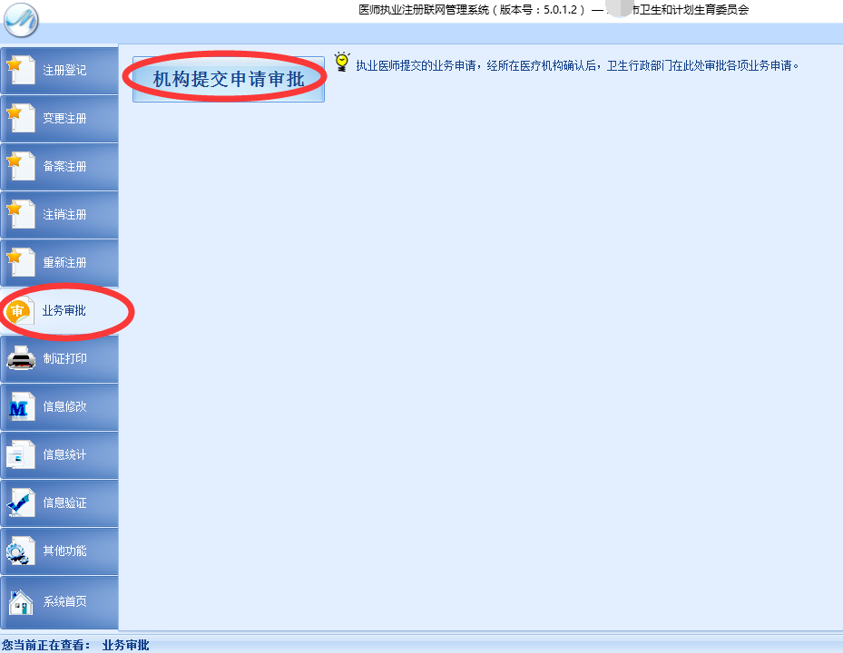
图2-2-5
（3）卫生计生委端审批事项图示2-2-6：
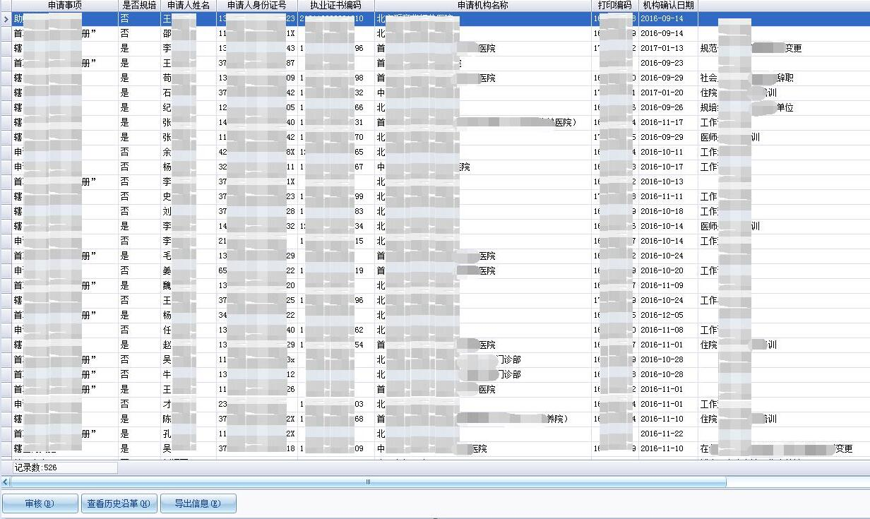
图2-2-6
2.2.4信息公开功能及图示
（1）信息公开功能
医师的相关执业信息可在各级卫生计生委网站上公开。
（2）信息公开图示
经审批通过的医师注册信息，在当地政府指定的信息发布渠道和国家卫生计生委网站上公开。如图2-2-7所示：
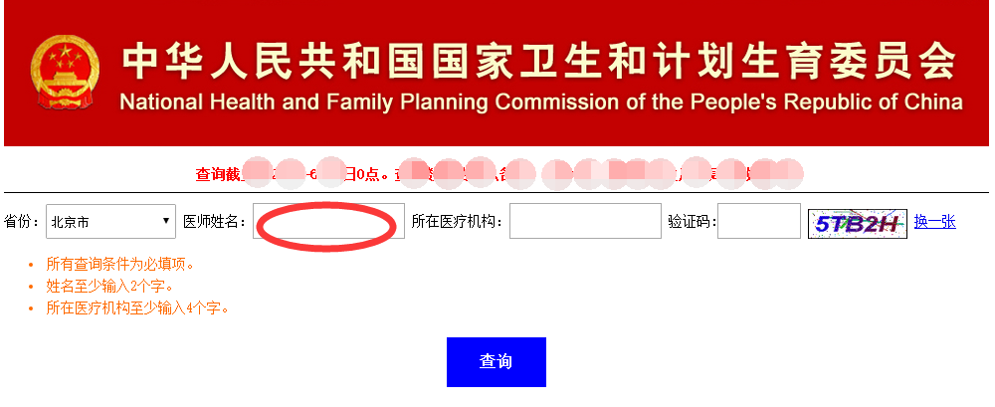
图2-2-7
2.3护士电子化注册总体操作流程
申请人在护士个人端登录系统后，按规定和系统提示提交申请。所提交的申请经执业机构审核确认后，提交负责行政审批的行政主管部门办理。审批行政主管部门审批通过的信息，将依据政务公开的规定，通过当地政府指定的信息发布渠道和国家卫生计生委的网站予以公开。总体流程如图所示：
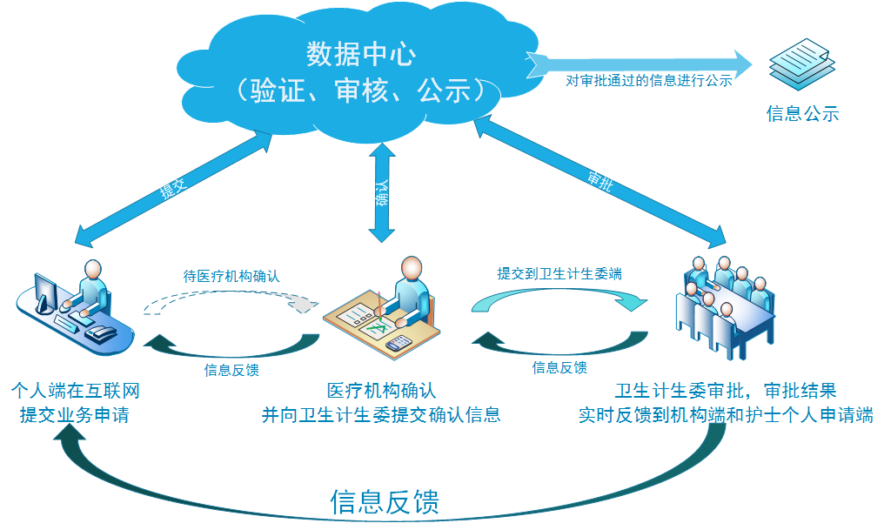
护士电子化注册系统功能模块包括护士个人端、医疗机构端、卫生计生委端、公示端四个部分：
2.3.1护士个人端功能及注册流程
（1）护士个人端功能
护士登录网址：http：//www.nhfpc.gov.cn（或各省级卫生计生行政部门指定的网址）进行用户实名注册，领取激活码；激活账户；提交业务申请，验证资格或执业信息；查看业务办理进度；提交或更新照片、学历、毕业学校、工作科室等个人信息。
（2）护士个人端注册流程如图2-3-3所示：
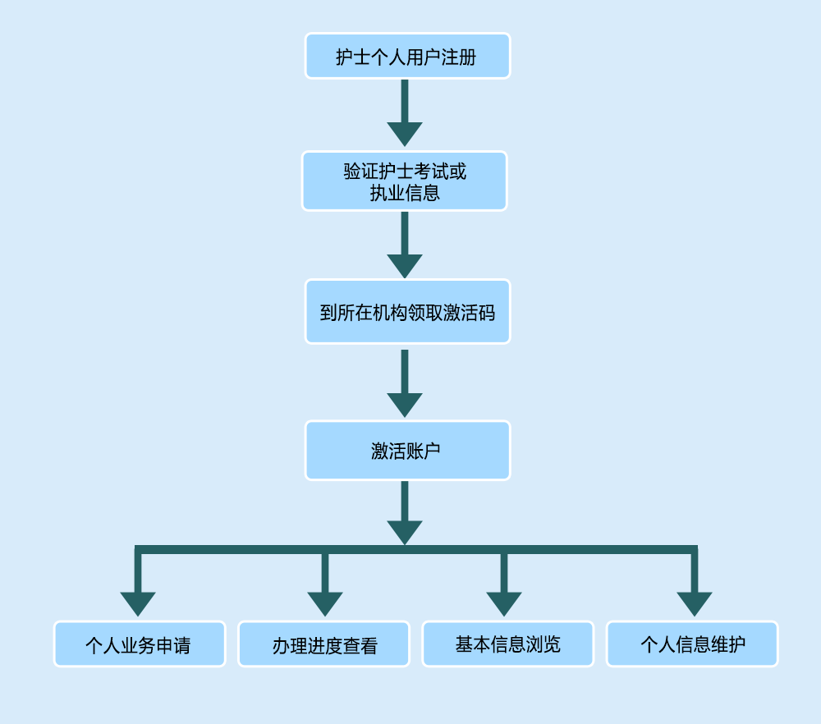
图2-3-3
（3）护士电子化注册各项申请业务注册流程如图2-3-4所示：
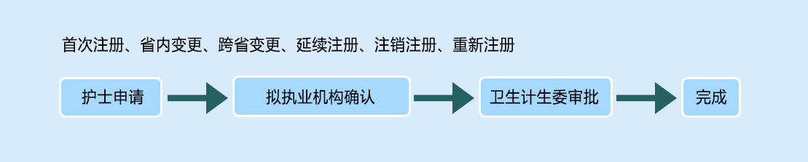
图2-3-4
（4）需到卫生计生行政主管部门或其指定机构直接办理的业务：
2008年之前护士考试合格人员的首次注册。
2.3.2医疗机构端功能及注册流程
（1）医疗机构端账户获取及主要功能
医疗机构的账户获取同2.1.1，登陆后可进行本院护士的管理。
（2）医疗机构端注册流程（同2.1.1）
（3）注销功能
护士可以个人申请注销，其所在医疗机构也可为该护士申请注销。
2.3.3卫生计生委端的功能及图示
（1）卫生计生委端功能
卫生计生委端登录后，可进行各项业务的审批：除了保留直接在卫生计生委端完成的注册、延续、注销等多种业务外，卫生计生委端应审批由医疗机构端确认的护士在互联网上提交的业务申请，审批通过后将获取国家卫生计生委端依据申请信息发放的电子化注册识别码，只有获得国家赋予的电子化注册识别码才能完成后续相关业务。
（2）卫生计生委端审批图示2-3-5：
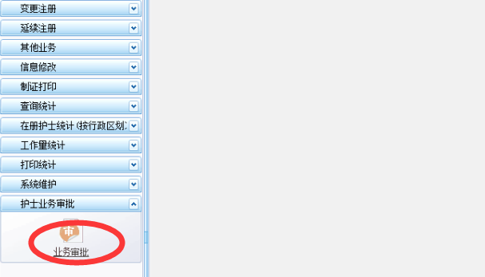
图2-3-5
（3）卫生计生委端审批事项图示2-3-6：
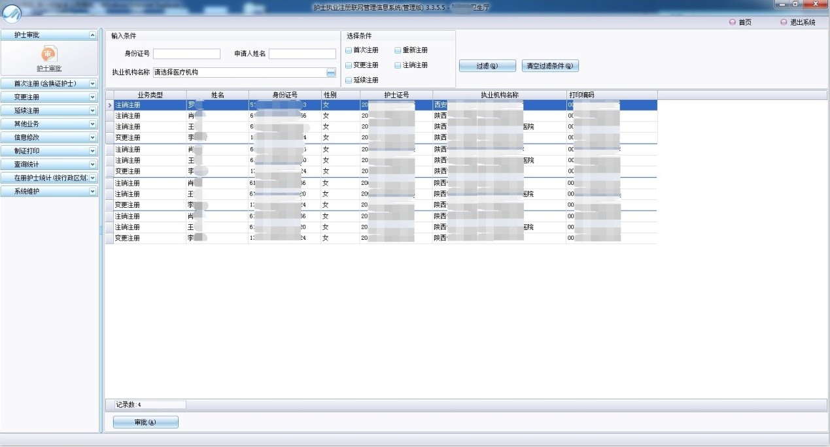
图2-3-6
2.3.4信息公开功能及图示
（1）信息公开功能
护士的相关执业信息可在各级卫生计生委网站上公开。
（2）信息公开图示
经审批通过的护士注册信息，在当地政府指定的信息发布渠道和国家卫生计生委网站上公开。如图2-3-7所示：
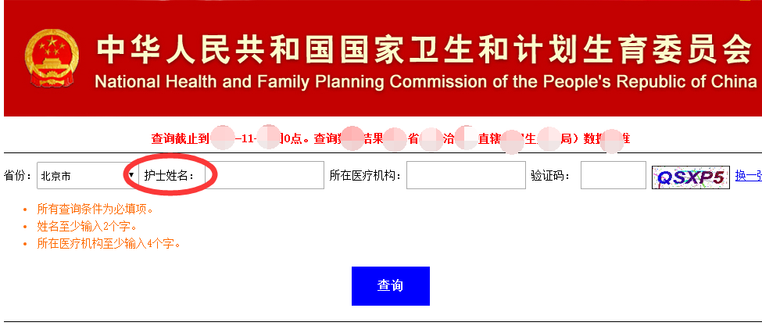
图2-3-7

